**ĐỀ THI THỰC HÀNH KẾT THÚC**

**MODULE 4: WEB BACK-END SPRING DEVELOPMENT**

**BOOTCAMP JAVA**

**Ngày thi:** ………../………./…………..

**Thời gian làm bài:** 120 phút.

**Công cụ sử dụng:** IntellJ

**Ngôn ngữ lập trình:** Java, Framework: Spring MVC

**Họ và tên**: ............................................................................**Mã học viên:** ..........................................

**Yêu cầu:** Tạo webapp có chức năng quản lý khuyến mãi cho rạp chiếu phim. Chức năng cho phép quản lý thông tin khuyến mãi. Yêu cầu bao gồm:

**Quản lý thông tin khuyến mãi hiện có trong rạp**

Cho phép người dùng hiển thị danh sách tất cả các khuyến mãi và cho phép người dùng thêm, sửa, xóa thông tin khuyến mãi

1. **Thông tin cần hiển thị:**

* Nút “Thêm khuyến mãi”.
* Ô tìm kiếm
* Tiêu đề.
* Thời gian bắt đầu.
* Thời gian kết thúc.
* Mức giảm giá.
* Chi Tiết.
* Chức năng: Gồm nút “Sửa” và “Xóa”.

**Yêu cầu:**

* Hiển thị toàn bộ thông tin của các chương trình khuyến mãi trong cơ sở dữ liệu
* Nút “Thêm khuyến mãi” sẽ thực hiện mở màn hình “Thêm mới khuyến mãi” ở yêu cầu (2)
* Nút “Xóa” sẽ thực hiện cảnh báo người dùng trước khi xóa chương trình khuyến mãi đó. Nếu người dùng chấp nhận sẽ thực hiện xóa chương trình khuyến mãi và tải lại danh sách khuyến mãi theo yêu cầu (3).
* Ô tìm kiếm sẽ thực hiện tìm kiếm theo Mức giảm giá ở yêu cầu (4)

**Giao diện minh họa:**

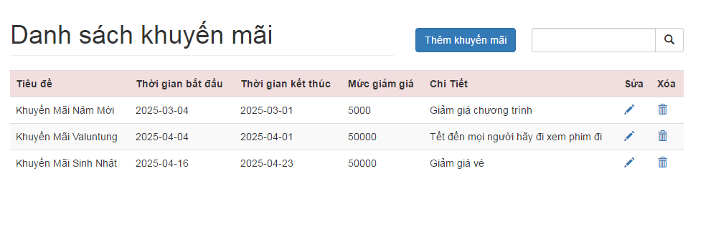

**2. Cài đặt màn hình thêm mới một chương trình khuyến mãi**

**Thông tin của chương trình khuyến mãi:**

* Tiêu đề.
* Thời gian bắt đầu
* Thời gian kết thúc
* Mức giảm giá.
* Chi tiết.

**Yêu cầu:**

* Kiểm tra lỗi dữ liệu form và thông báo cho người dùng khi ấn nút “**Thêm**”. Yêu cầu kiểm tra các lỗi nhập dữ liệu sau:
* Các trường yêu cầu bắt buộc.
* Thời gian bắt đầu phải là ngày/tháng/năm và phải lớn hơn thời gian hiện tại.
* Thời gian kết thúc phải là ngày/tháng/năm và lớn hơn thời gian bắt đầu ít nhất 60 phút.
* Mức giảm giá phải lớn hơn 10.000 VNĐ
* Nếu dữ liệu hợp lệ sẽ thực hiện thêm dữ liệu vào bảng tương ứng và thông báo kết quả cho người dùng.

**Giao diện minh họa:**

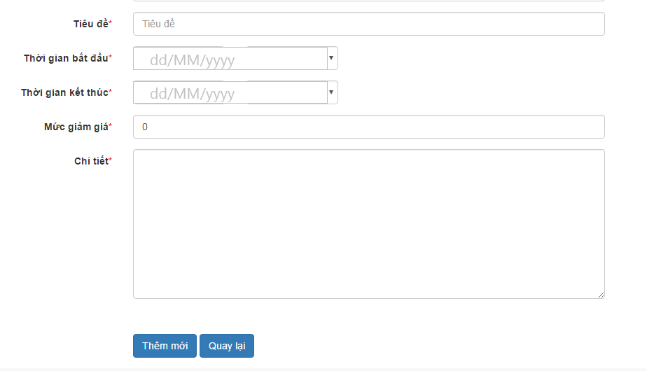

**3. Xóa khuyến mãi**

Khi người dùng chọn nút xóa từ màn hình “Danh sách khuyến mãi”. Hệ thống sẽ hiển thị popup để thực hiện xác nhận lựa chọn của người dùng với thông điệp “Bạn có muốn xóa Chương trình khuyến mãi xxx”

* Với XXX là tên của chương trình khuyến mãi
* Nếu người dùng chọn “Yes” thì cho phép xóa chương trình khuyến mãi đó và quay lại màn hình “Danh sách khuyến mãi” đã update chương trình khuyến mãi bị xóa.
* Nếu người dùng chọn “No” thì quay lại màn hình “Danh sách khuyến mãi” với chương trình khuyến mãi đã chọn chưa được xóa.

**4. Cài đặt màn hình tìm kiếm**

Từ màn hình danh sách khuyến mãi thực hiện chức năng tìm kiếm theo:

1. Mức giảm giá
2. Thời gian bắt đầu
3. Thời gian kết thúc
4. Tìm kiếm dựa trên cả 3 điều kiện trên

**Nộp bài:** Sau khi hoàn thành bài làm thì hãy nén toàn bộ thư mục chứa **mã nguồn** thành một file .zip và upload lên thư mục WBDJAVA*-EXAM_MaHocVien_TenHocVien* được chia sẻ.

Ví dụ cách đặt tên bạn Phạm Quốc Huy có mã học viên CPHP001 là:

WBDJAVA*-EXAM_CPHP001_PhamQuocHuy*

**Thang điểm**

|  |  |
| --- | --- |
| Tiêu chí | Tỉ lệ điểm (100%) |
| Cài đặt chức năng quản lý khuyến mãi | **90%** |
| Danh sách khuyến mãi | 15% |
| Thêm khuyến mãi | 15% |
| Validate các trường là bắt buộc | 5% |
| Validate mức khuyến mãi | 5% |
| Validate ngày bắt đầu và ngày kết thúc đúng định dạng | 5% |
| Validate ngày kết thúc hơn ngày bắt đầu ít nhất 60 phút | 5% |
| Xóa chương trình khuyến mãi không xác nhận : 5%  Xóa chương trình khuyến mãi có xác nhận nhưng không hiển thị tên khuyến mãi: 10% | 15% |
| Tìm kiếm mức khuyến mãi | 5% |
| Tìm kiếm theo ngày bắt đầu | 5% |
| Tìm kiếm theo ngày kết thúc | 5% |
| Tìm kiếm dựa trên cả 3 điều kiện trên | 5% |
| Giao diện đẹp | 5% |
| Coding convention | **10%** |